Приложение № 1
к Порядку направления, рецензирования и опубликования статей, направленных в редакцию научного журнала «Научно-богословский вестник Пермской духовной семинарии»

ПРАВИЛА
ОФОРМЛЕНИЯ СТАТЕЙ, ПРЕДОСТАВЛЯЕМЫХ ДЛЯ ПУБЛИКАЦИИ В ЖУРНАЛЕ «НАУЧНО-БОГОСЛОВСКИЙ ВЕСТНИК ПЕРМСКОЙ ДУХОВНОЙ СЕМИНАРИИ»

Авторы предоставляют рукописи статей в электронном виде. Высылаемый для публикации материал должен соответствовать следующим формальным требованиям.
Внимание! Предоставляя статьи в Научно-богословский вестник Пермской духовной семинарии, авторы автоматически соглашаются с размещением их журнальных публикаций в сети Интернет после выхода печатной версии журнала. Официальная страница Научно-богословского вестника в сети Интернет, где размещается электронный вариант журнала, находится на сайте Пермской духовной семинарии (http://epds.ru/bulletin). Журнал входит в Российский индекс научного цитирования, на его сайте также размещаются полнотекстовые версии статей в свободном доступе (https://permseminaria.ru).
Подаваемая для публикации в Научно-богословском вестнике Пермской духовной семинарии статья должна быть написана на узкую тему и отвечать всем основным критериям научности. Не допускается наличие в статье плагиата, а процент оригинальности статьи должен быть не ниже 65%. Статья должна быть написана научным языком, содержать введение в проблематику и в завершение исследования должны быть сформулированы эвристически значимые выводы.

1. ОБЩИЕ ТРЕБОВАНИЯ

1.1. Статья должна содержать следующие элементы (образец см.: Приложение 1):
1) УДК (определить на сайте: http://teacode.com/online/udc/)
2) имя автора — [сан], инициалы, фамилия (например: А.И. Ильин, прот. В.П. Федоров, свящ. П.И. Королев, иером. Вячеслав (Мишкин) и т. д.);
3) фотография автора;
4) название статьи с использованием строчных и прописных букв;
5) аннотация объемом от 2000 до 2200 знаков, включая пробелы (примерно 500 слов), где изложены цели, методы и результаты работы, подчеркнуты новые и важные аспекты исследования;
6) ключевые слова — 5–10 слов, характеризующих статью, по которым она будет индексироваться в электронных базах данных;
7) цитирование в формате: Цитирование. Автор. Название статьи // Научно-богословский вестник Пермской духовной семинарии. Год. №0 (00). С. 000–000;
8) сведения об авторе (фамилия, имя, отчество автора; сведения об авторе — все ученые степени и звания, основные занимаемые в данный момент должности, страна и населенный пункт);
9) e-mail (адрес электронной почты) для публикации в Научно-богословском вестнике;
10) текст статьи;
11) список использованных источников и литературы (см. § 3 настоящих правил);
12) транслитерация имени и фамилии на английский язык, перевод на английский язык заглавия статьи, аннотации и ключевых слов;
13) цитирование в формате: Citation. Автор (в английской транслитерации). Название статьи в транслите [Перевод названия на английский язык]. Scientific and Theological Bulletin of the Perm Theological Seminary, 2020, no. 0 (00), pp. 000–000.
14) фамилия, имя, отчество автора; сведения об авторе — все ученые степени и звания, основные занимаемые в данный момент должности, населенный пункт, для иностранных государств — страна и населенный пункт — в переводе на английский язык;
15) e-mail (адрес электронной почты) для публикации в Научно-богословском вестнике Пермской духовной семинарии;
16) список использованных источников и литературы на английском языке (см. § 4).
17) список использованных в статье сокращений (если имеются, редакция рекомендует избегать сокращений);
18) иллюстрации и подписи к ним с подробным отражением названия, датировки и проч.

1.2. Файл со статьей должен был назван латиницей и содержать фамилию автора и первое слово заглавия статьи (например, Ivanov_Analiz).

1.3. Публикации, не содержащие указанных элементов, отправляются обратно авторам на доработку. Файлы текста статьи (в формате DOC, DOCX в текстовом редакторе Word) и иллюстраций (в формате JPG или TIFF, с минимальным разрешением 1200×800) отправляются в редакцию по электронной почте nbv-permds@mail.ru.
После получения материалов из редакции отсылается подтверждение, и присланный материал направляется на рецензирование.

1.4. Наличие в тексте статей прямых цитат из других работ отечественных или зарубежных авторов без кавычек и указания на источник недопустимо и служит причиной отказа в публикации статьи.

1.5. Подавая статью для публикации в Научно-богословский вестник Пермской духовной семинарии, автор выступает гарантом, что данный текст не был опубликован в ином научном журнале, части книги или сети Интернет.

2. ТРЕБОВАНИЯ К ОФОРМЛЕНИЮ СТАТЬИ

2.1. Текст статьи набирается через одинарный интервал, отступ абзаца — 0,75 см, без автоматического переноса слов, абзацы форматируются по ширине. Для русского и английского текста следует использовать шрифт Times New Roman, 12 кегль.

2.2. При наличии текстов на древних языках рекомендуется использовать шрифты типа Unicode. Для греческого языка — шрифт Palatino Linotype. При использовании автором других шрифтов для древних языков, их следует предоставить в редакцию Вестника вместе с текстом статьи.

2.3. В вопросе написания церковной лексики авторы должны придерживаться правил русского языка и рекомендаций Издательского совета Русской Православной Церкви (см.: Редакционно-издательское оформление церковных печатных изданий: справочник автора и издателя. М., 2015. С. 119–151. Издание доступно в сети Интернет. URL: http://izdatsovet.ru/upload/roi.pdf).

2.4. Сноски на используемую литературу и источники проставляются по порядку с цифры 1 и обозначаются в квадратных скобках с указанием страницы используемой цитаты или данных (например: [1. C. 27]). Список использованных источников и литературы оформляются по окончанию статьи строго в порядке их использования в соответствии с ГОСТ Р 7.0.5-2008, пункт 6. Согласно указанному ГОСТу, в краткой форме вместо точки с тире (.–) в качестве разделительного знака между областями (элементами) библиографического описания может использоваться точка (.).
Примеры краткой формы:
1. Библия. Книги Священного Писания Ветхого и Нового Завета. – М.: Российское Библейское общество, 2010. – 1296 с.
2. Иоанн Лествичник, преп. Лествица. – М.: Издательство «Лествица», 2004. – 672 с.
3. Достоевский, Ф.М. Братья Карамазовы: Роман / Ф.М. Достоевский. - М.: ООО «Издательство АСТ»: ОАО «ЛЮКС», 2004. - 787 с.
4. Кант, И. Критика практического разума. Соч. в 6 тт. Ч. 1. - М., 1965. - С. 439-500.
5. Достоевский, Ф.М. Собрание сочинений в пятнадцати томах. Т. 14. Дневник писателя 1877, 1980, 1981. Л.: Наука, 1995. - С. 56.
6. Исаак Сирин, прп. Слова подвижнические. - М., 1858. Слово 55. - С. 372–373.
7. Игнатий (Брянчанинов), святитель. Приношение современному монашеству. – М.: Издательство «Новое Небо», 2018. – 472 с.
8. Больничный храм в честь благоверного князя Александра Невского / URL: https://градблагпермь.рф/bolnichnyij-xram-v-chest-blagovernogo-knyazya-aleksandra-nevskogo.html (дата обращения: 20.03.2021).
9. Сизов, М. Светлая память: статья. – Вера. Издание Архангельской епархии Русской Православной Церкви. – 1994. - № 114-115. – Архив А.В. Жохова.

2.5. Ссылки на общепринятый текст Священного Писания (Библии) даются в тексте в круглых скобках. После сокращенного названия книги, которое дается с точкой, следует указать главу и стихи. После указания главы ставится запятая. Например: (Мф. 3, 11–12).

2.6. Первичные ссылки на архивные источники оформляются следующим образом: Название документа // Название архива (общепринятое сокращенное название архива). Фонд. Опись. Единица хранения. Лист.
Например: Клировая ведомость Свято-Троицкой церкви пос. Иваново // Государственный архив Свердловской области (ГАСО). Ф. 198. Оп. 5. Д. 62. Л. 35.
Письмо митрополита Аркадия (Федорова) Ивановой И.И. от 21 марта 1845 г. // Государственный архив Пермского края (ГАПК). Ф. 3. Оп. 5. Д. 63. Л. 1–1 об.

2.7. Ссылки на частные архивы оформляются вышеуказанным способом.
Письмо И.И. Ивановой архим. Гавриилу (Петрову) от 23 марта 1916 г. // Личный архив П.В. Ивановой.
Письмо И. И. Ивановой архим. Гавриилу (Петрову) от 23 марта 1916 г. // Личный архив автора.

3. ПРАВИЛА ОФОРМЛЕНИЯ СПИСКА ЛИТЕРАТУРЫ

3.1. В конце каждой статьи необходимо размещать список всех использованных или процитированных в исследовании источников (опубликованных и неопубликованных) и список литературы. Список опубликованных источников и литературы оформляется по правилам первичного цитирования литературы, указанным в п. 2 настоящих Правил. Кроме того, по желанию автора может быть указано издательство, в котором вышло издание. Архивные источники оформляются следующим образом: Название архива. Фонд. Опись. Дело. Если из одного архива используется более одного дела, то фонды, описи и дела указываются через знаки препинания в рамках одной библиографической позиции. Например: Государственный архив Свердловской области (ГАСО). Ф. 26. Оп. 1. Д. 35; Ф. 48. Оп. 3. Д. 34, 67, 89; Оп. 7. Д. 1–5.
4. ПРАВИЛА ОФОРМЛЕНИЯ СПЕЦИАЛЬНОГО ПРИСТАТЕЙНОГО СПИСКА НА АНГЛИЙСКОМ ЯЗЫКЕ

4.1. Пристатейный список литературы должен быть оформлен в соответствии с требованиями, предъявляемыми международными библиографическими и реферативными базами (Web of science, Scopus). Необходимым условием является указание в списках следующих параметров: автор, название источника (для монографии — это ее собственное название, для статьи — это название статьи, затем — журнала или сборника), выходные данные (для монографии или сборника — место и год издания, для статьи — год, том и страницы издания).
4.2. Все слова в пристатейных списках, написанные не на латинице, должны быть корректно транслитерированы. При транслитерации нужно пользоваться сайтом https://translit.ru/ru/lc/, на котором в опции «варианты», находящейся вверху, выбрать LC (Library of Congress). Исключение составляют ситуации, кода автор имеет зарубежные публикации, в которых его имя транслитерировано иначе — в этих случаях целесообразно сохранить уже принятое написание для того, чтобы не возникало разночтений. После транслитерации названия монографий, статей и сборников в скобках должен быть указан его английский перевод. Ссылки на архивные источники в пристатейные списки литературы на английском языке не включаются.

4.3. Описание русскоязычной монографии: фамилия и инициалы автора в транслите [точка], название монографии в транслите курсивом, перевод названия на английский язык в квадратных скобках [точка], полностью город/города издания на английском языке [запятая], год издания [точка]. Например: Makarii (Veretennikov), arhim. Mitropolity Drevnei Rusi (X–XVI veka) [Metropolitans of the Old Russia (10–16th centuries)]. Moscow, 2016.

4.4. Описание русскоязычной статьи в научном периодическом журнале: фамилия и инициалы автора в транслите [точка], название статьи в транслите, перевод на английский язык в квадратных скобках [точка], название журнала в транслите курсивом [тире], англоязычное название журнала [запятая], год издания [запятая], английское указание номера выпуска [запятая], английское указание страниц [точка].
Например:
Akishin, S. Yu. Mitropolit Isidor Kievskii i problema tserkovnoi unii v pozdnei Vizantii [Isidore, Metropolitan of Kiev, and the Problem of Church Union in the Late Byzantine Empire]. Vestnik Ekaterinburgskoi duhovnoi seminarii — Bulletin of Ekaterinburg Theological Seminary, 2011, no. 1, pp. 70–101.

4.5. Описание русскоязычной статьи в сборнике: фамилия и инициалы автора в транслите [точка], название статьи в транслите, перевод на английский язык в квадратных скобках [точка], название сборника в транслите курсивом, английский перевод названия сборника курсивом в скобках [запятая], английское указание места издания [запятая], год издания [запятая], английское указание номера выпуска [запятая], английское указания номеров страниц [точка]. Пример:
Akishin, S. Yu., Floria B. N. Isidor, mitropolit Kievskii, kardinal [Isidore, Kiev Metropolitan, cardinal]. Pravoslavnaia entsiklopediia [Orthodox Encyclopaedia]. Moscow, 2011, vol. 27, pp. 177–181.

4.6. Описание иностранной литературы, использующей латиницу совпадает с описанием русскоязычной литературы за исключением переводов на английский язык.
Примеры:
Ziegler, A.W. Die Union des Konzils von Florenz in der russischen Kirche. Würzburg, 1938.
Ziegler, A.W. Die restlichen vier unveröffentlichten Briefe Isidors von Kijev. Orientalia Christiana Periodica, 1952, vol. 18, pp. 138–142.

4.7. Оформление сборника статей, перевода или издания текста: оформляется по типу монографии, фамилия и инициалы издателя или переводчика выносятся перед названием работы с указанием в скобках роли участия в издаваемом труде: ed. или trans.
Пример:
Hofmann G., Candal E. (eds.). Isidorus, Archiepiscopus Kioviensis et totius Russiae. Sermones inter Concilium Florentinum conscripti. Romae, 1971 (Concilium 7 Florentinum; vol. 20, fasc. 2).

4.8. Оформление ссылки на интернет-источник: гиперссылке предшествует фраза «available at:», после ссылки в скобках указывается дата обращения.
Пример:
Ivanov I. A. Isidor mitropolit Kievskii [Isidore Metropolitan of Kiev]. Available at: www.epds.ru/statja/isidor (accessed: 01.02.2016)

ПРИЛОЖЕНИЕ 1

Образец оформления статьи для публикации

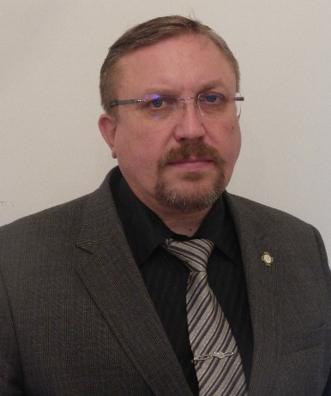
УДК 2-472
DOI: 10.48622/PermDS.2021.3.1.010.

Гоголин Николай Александрович

Проректор Пермской духовной семинарии
по научной работе, доцент, кандидат социологических наук

ВЫПУСКНИКИ ПЕРМСКОЙ ДУХОВНОЙ СЕМИНАРИИ
КАК ОТРАЖЕНИЕ УЧЕБНО-ВОСПИТАТЕЛЬНОГО ПРОЦЕССА
В КОНКРЕТНЫЙ ИСТОРИЧЕСКИЙ ПЕРИОД

Аннотация: автор прослеживает как изменения в учебно-воспитательном процессе, происходившие на всём протяжении истории Пермской духовной семинарии оказывали влияние на количественно-качественные характеристики выпускников этого старейшего на Урале духовного учебного заведения.

Ключевые слова: учебно-воспитательный (образовательный) процесс, реформа духовного образования, духовное сословие, казённокоштные семинаристы, выпускники семинарии, санкции, институт духовных наставников, церковный притч, священнослужение, церковное служение, светское звание.

Цитирование. Гоголин Н.А. Выпускники Пермской духовной семинарии как отражение учебно-воспитательного процесса в конкретный исторический период. // Научно-богословский вестник Пермской духовной семинарии. 2021. №1 (3). С. 65 – 79. DOI: 10.48622/PermDS.2021.3.1.010.

Сведения об авторе. Гоголин Николай Александрович – проректор Пермской духовной семинарии по научной работе (Россия, г. Пермь). E-mail: gogolin57@mail.ru.

Сегодня Пермской духовной семинарии исполнилось 220 лет, за этот период с учётом 85-летнего разрыва советским периодом отечественной истории характер учебно-воспитательного процесса существенно изменялся вследствие проводимых реформ духовного образования.
Таких реформ в дореволюционный период истории пермской духовной школы можно выделить четыре: 1818, 1840, 1867, 1884 годов и в современный период (2003 – 2009 гг., 2010 – 2020 гг.).
Более 3000 выпускников вышли из стен этого учебного заведения за всю его историю. Именно выпускники Пермской духовной семинарии явили собой наиболее объективную характеристику учебно-воспитательного процесса и проведённых реформ духовного образования.
Пермская духовная семинария была учреждена 11 ноября по старому стилю 1800 года практически вслед за образованием Пермской епархии. В основу образовательного процесса в семинарии были положены принципы, сформулированные в Духовном регламенте 1721 года [1]. Главной доминантой образовательного процесса была просветительская направленность, реализуемая посредством изучения изысканных предметов: географии, арифметики, русского, греческого и латинского языков, риторики, поэтики, гражданской истории, краткой Священной истории, философии, призванные к интеллектуальному развитию учащихся (семинаристов). Характерным для того времени, когда абсолютизировалось европейское образование, стало изучение большинства дисциплин (поэтика, логика, риторика, философия и др.) на латинском языке. Большое внимание при этом уделялось сочинительству од. Наряду с этим в семинарии вообще не изучался церковно-славянский язык. Дисциплины, касающиеся духовной сферы (священная история, катехизис) составляли лишь малую часть предметного знания, которая осваивалась лишь в дополнительное время. Более того, длительное время в семинарской программе отсутствовала самая важная для пастырей научная дисциплина – богословие. Учащимися семинарии того времени могли быть исключительно молодые люди духовного сословия. Поэтому богослужебные, литургические и законоучительные знания представлялись естественными для учащихся впитавших основы этих знаний с измальства в своих семьях и призваны были закрепляться в повседневной жизни студентов. В 1810 г. ректор семинарии архимандрит Ириней без благословения начал преподавание богословия. Узнав об этом, епископ Иустин (Вишневский) воспротивился сему действию, а за своеволие предал ректора прещению [2. С. 26]. В то же время с 1802 года в семинарии был образован медицинский класс с тем, чтобы будущие выпускники владели основами медицинских знаний и могли оказать помощь в местах дальнейшего своего служения.
Причём обучение в Семинарии было обязательным для юношей духовного сословия. В случае злонамеренных действий родителей направленных на уклонение их детей от учебы в Семинарии принимались строгие меры. Так в резолюции Преосвященного Владыки того времени определено: «означенного в донесении сына Александра Грамолина отослать в семинарское правление на его рассмотрение, а отца его диакона за непредставление сына в училище оштрафовать в размере 10 рублей в пользу вдов и сирот, а всем благочинным подтвердить, что недозволительно священническим детям проживать в домах без письменного дозволения училищного начальства» [3. С. 75-76].
Приём осуществлялся на основании проверки поступающего на предмет чтения на церковнославянском языке, пения и знания церковного устава. Те отроки, которые не выдерживали этих испытаний возвращались домой с сообщением благочинному с установлением сроков домашнего обучения, а в ряде случаев наложением штрафов на нерадивого отца в пользу содержания в Семинарии казённокоштных воспитанников.
В воспитательной работе преобладал надзор за семинаристами и санкции как поощрения отличившихся стараниями в учёбе (награждение книгами, благодарственные письма родителям), так и наказания (увещевания, порицания, телесные экзекуции, лишение локаций) в отношении провинившихся. Надзор за поведением учащихся как в Семинарии, так и за пределами её осуществляли так называемые сеньоры, которые назначались из духовного сословия, включая выпускников. Духовное воспитание конечно же присутствовало как само собой разумеющееся. Однако оно не было выделено как приоритетное направление, институт духовных наставников носил неопределённый характер.
В течение 18 лет, то есть первого периода своего становления количество выпускников составило 51 человек (см. Рис. 1).
Подавляющая их часть продолжали свою жизнедеятельность в духовном сословии (более 93%), что соответствовало установленному в государстве сословному порядку. Однако нет правил без исключения: четыре выпускника (около 7%) вышли в светское звание. Среди них Андрей Михайлович Чернавин (выпускник 1817 г.) в последующем ставший писателем (сочинителем од), Михаил Флоровский (выпускник 1804 г.), ставший врачом.
Из выпускников, сохранившихся в духовном сословии, стали священнослужителями 10 человек, что составило около 20% от всех, закончивших Семинарию в тот период. Среди них Яков Коровин (выпускник 1805 г.) в последующем стал архиепископом Орловским Иннокентием (†1840), Плотников Григорий Стефанович (выпускник 1810 г.) ставший протоиереем Далматовской Николаевской церкви, духовным писателем, подготовившим «Описание Мужского Далматовского Успенского монастыря и бывшего приписным к нему Женского Введенского монастыря (в Екатеринбургской епархии Пермской губернии)».

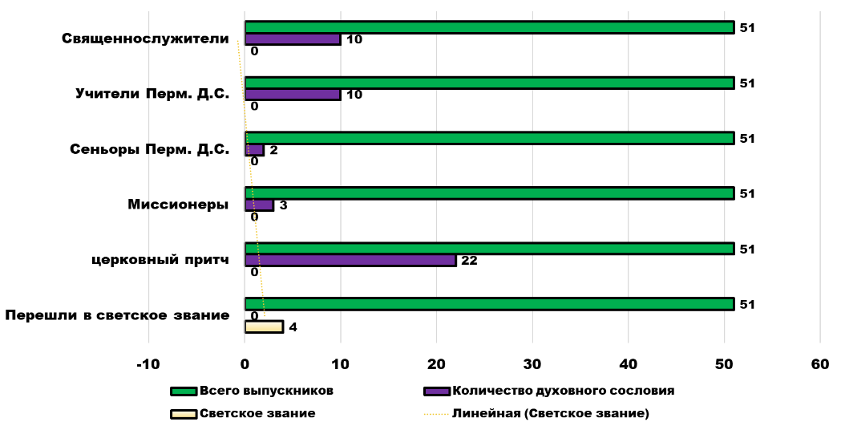

Рис. 1. Выпускники первого периода истории Пермской духовной семинарии:
1800 – 1818 гг.

Среди выпускников, служивших в духовном сословии десять человек, стали учителями Пермской духовной семинарии (20%), в том числе выпускник 1817 года Михаил Вишневский, ставший знаменитым математиком, двое – сеньорами (4%), трое – миссионерами (6%). Остальные 22 выпускника (43%) пополнили состав церковного причта [4. С. 5 - 7].
Таким образом анализ состава выпускников и характера их деятельности в полной мере отражает становление и содержательную характеристику образовательного процесса в тот период. Посеянные семена дали достойные всходы и даже в условиях сословного характера обучения из стен Семинарии вышли и писатели, и врач, и преподаватели семинарии, и миссионеры, и конечно же основная масса священно-церковнослужителей. Вызывает некоторое недоумение низкая доля тех, кто по окончанию Семинарии стал священнослужителем. Таковых только около 20% выпускников. Здесь как раз следует обратиться к особенностям того исторического периода, среди которых следует выделить то, что детей в семьях духовного сословия было много, количество храмов было ограничено теми уездными городами, селениями, которые имели место на тот период в Пермской губернии и прирост их был незначителен. Поэтому большая часть выпускников была вынуждена довольствоваться местами в церковном притче как правило по месту служения своего отца.
В 1818 году произошла реформа духовного образования, которая представляла собой в основном административно-организационные преобразования, связанные с требованием Святейшего Синода о создании уездных и приходских духовных училищ. Этим самым решались важные проблемы, касающиеся дифференцированного подхода по способностям молодых людей, мотивации на служение в священном сане, а также устранения значительного территориального отрыва учащихся от их семей. Ученики, учившиеся в старой семинарии, разделены были на два разряда: ученики четырех последних классов — богословии, философии, риторики и поэзии предназначались в состав семинарии, а ученики трех первых классов — информатории, грамматики и синтаксимы в состав училищ, впрочем, не безусловно, а по успехам, кто в какой класс достоин будет [5. С. 13].
В Пермской губернии вследствие небольшого количества приходов создание училищ было ограничено двумя: одно – в Перми при семинарии; второе – при Долматовском монастыре. Так же было проведено аттестование ректоров на предмет соответствия требованиям, профессорско-преподавательского состава на предмет преподавания в семинариях и училищах.
В семинарии введены были следующие науки: богословие, философия, словесность, церковная история, математика, физика, всеобщая история, греческий, еврейский, немецкий и французский языки. Ученики высшего отделения должны были обучаться богословию и церковной истории, ученики среднего отделения — философии, математике и физике, ученики низшего отделения — словесности и всеобщей истории. Греческому языку должны были обучаться ученики всех трех отделений, а еврейскому, немецкому и французскому, по собственному желанию, — первому ученики высшего и среднего отделений, — последним двум ученики всех отделений [5. С. 13]. В последующем в семинариях Казанского округа был введен для изучения татарский язык.
При этом богословие представляло систему знания, включавшего в себя: богословие изъяснительное (герменевтика); богословие созерцательное (догматическое) с рекомендациями к использованию в изъяснении некоторых догматов Афанасия Великого, Кирилла Иерусалимского, Григория Назианина, Илария Пиктавийского и новейший образец – Православное исповедание Петра Могилы; нравственное богословие; археология [5. c. 14 – 15]. Однако сохранилось требование преподавания богословия на латинском языке, что затрудняло восприятие богословского знания.
Профессорско-преподавательскому составу Московской и Казанской духовных академий было определено подготовить конспекты лекций по введенным курсам для семинарий, в том числе и для Пермской духовной семинарии. В результате были существенно повышены требования к проведению занятий, что побудило епископа Иустина (Вишневского) лично заняться переустройством учебного процесса. Известно, что сам Архипастырь, будучи замечательным филологом, подготовил для студентов семинарии учебник церковно-славянского языка, который продолжительное время, вплоть до конца XIX века являлся учебным пособием для всех духовных школ России.
К тому же были внесены изменения в воспитательную работу, что, прежде всего, касается упразднения института «сеньоров» в семинарии, внедрения института инспектора с его помощниками и наставниками, что, впрочем, не снизило требовательности к семинаристам и ослабления контроля над их поведением, а обогатило воспитательную составляющую с её системой стимулов: поощрений и наказаний.
Осуществлённые преобразования положительно сказались на количестве и качестве выпускников Пермской духовной семинарии. За минувшие в этот период двадцать два года Пермскую семинарию закончило 318 человек (см. Рис. 2).
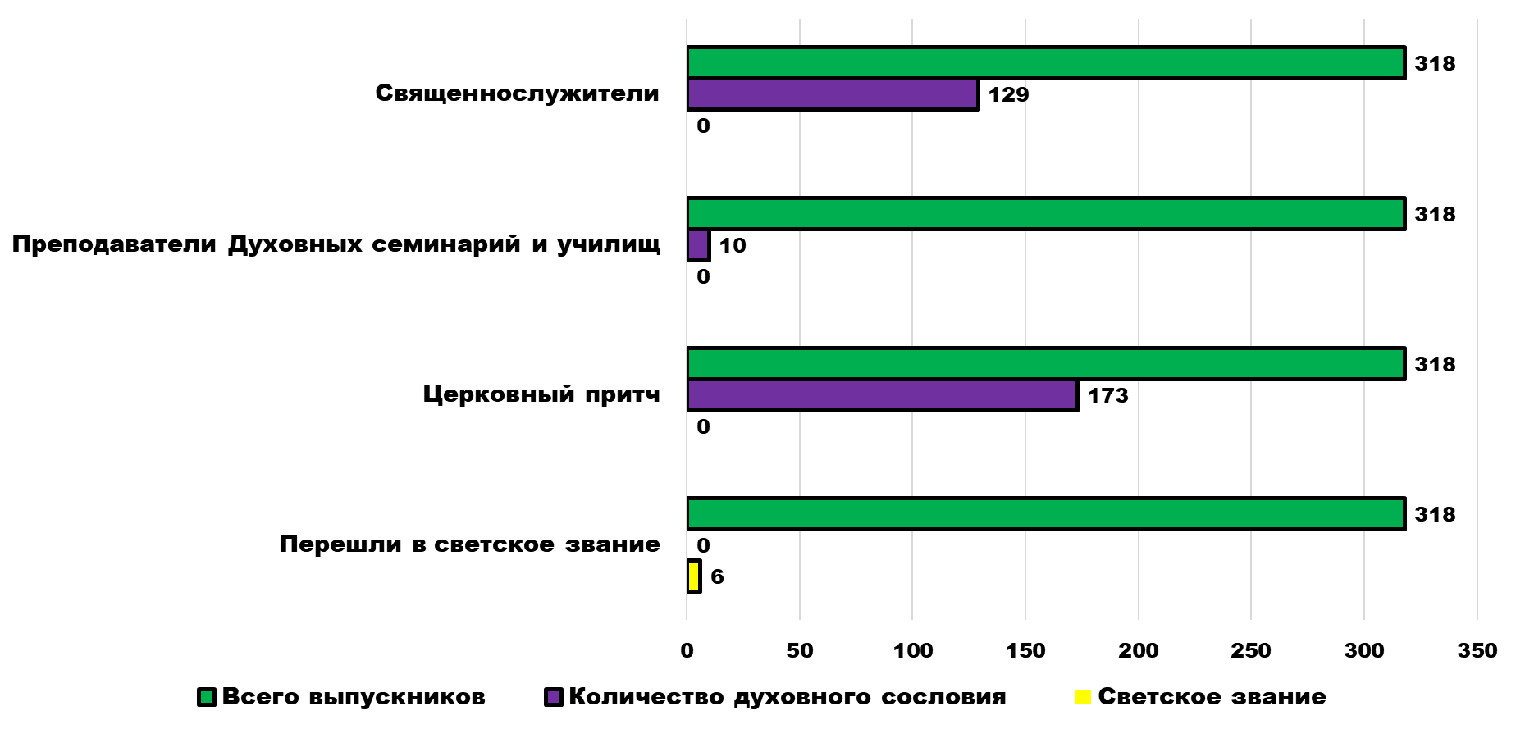
Рис. 2. Выпускники второго периода истории Пермской духовной семинарии:
1819 – 1840 гг.

Как и в прежней, непреобразованной семинарии, так и в описываемое нами время все ученики были родопроисхождением из духовного звания и преимущественно Пермской епархии. Возрос удельный вест выпускников, которые в последующем были рукоположены в священный сан (129 / 41%). Тогда как в первый период священнослужители составляли около 20% выпускников. Среди знаменитых выпускников Пермской школы того периода особенно выделяются Преосвященнейший Палладий (Пьянков), Епископ Олонецкий, духовный писатель, православный экзегет, специалист по расколоведению (выпуск 1833 г.) [4. С. 8]; протоиерей Сергей Михайлович Дьяконов, магистр богословия Московской духовной академии, священник Макарий Павлов, писатель од;. (выпуск 1820 г.) [4. С. 3]; протоиерей Василий Дьяконов, известный миссионер (выпуск 1830 г.) [4. С. 6]; архимандрит Антонин (Капустин), созидатель русской Палестины на Святой земле; архимандрит Иоанникий (Гуляев Иван), наместник соликамского монастыря (выпуск 1833 г.); священник Тихон Иванович Успенский, пермский писатель, который в 1863 г. писал. в Епархиальных ведомостях и Пермском сборнике во времена Д. Д. Смышляева (выпуск 1838 г.) [4. С. 10]. Определённая часть выпускников (3%) учительствовали в духовных училищах и семинариях. Среди них особую известность получил выпускник 1836 года Василий Александрович Щапков [4. С. 8], магистр Московской Духовной академии, известный в своё время математик, который будучи профессором Пермской духовной семинарии подготовил труд: «Основания физики, c применениями явлений и законов природы к искусствам и промышленности» [6].
В то же время сократилось количество выпускников, вышедших в светское звание. Таковых за весь второй период истории Семинарии всего шесть человек (2 %).
Мы видим, что проведённая реформа принесла положительные плоды во втором периоде истории Пермской духовной семинарии, касающиеся улучшения качества подготовки выпускников и прежде всего на ниве пастырского служения.
Вторая реформа духовного образования, которая была проведена в 1840 году, с одной стороны - ещё в большей степени была направлена к возвращению традиции отечественного православного богословия. С другой стороны, реформа была направлена на то, чтобы приблизить духовное образование к простому народу, к его жизни.
Причины, вызвавшие это преобразование, его цель и меры, которые следовало принять для его осуществления, изложены были в отношении Обер-Прокурора Святейшего Синода графа Протасова Николая Александровича от 21 августа 1840 года.
«Государь Император, - писал Обер-Прокурор, - обратив особенное Высочайшее внимание на необходимость воспитания сельского юношества в правилах благочестия, и находя, что сие может быть не иначе с успехом достигнуто, как только посредством сельского приходского духовенства, Высочайше соизволил войти в соображения о мерах, какие могут быть приняты для направления к тому образования самого духовенства… Сельские приходы в пять раз многочисленнее городских, а потому и требуют для занятия в них священнических мест несравненно большего числа достаточно и преимущественно для сей цели образованных воспитанников семинарии, представлялось вообще необходимо нужным приспособить к упомянутой цели семинарское учение таким образом, чтобы воспитанники, при основательном изучении богословских наук, умели нисходить к понятиям простого народа и беседовать, с ними о спасительных истинах веры, и христианских обязанностях языком простым и вразумительным, а между тем и по части вспомогательных наук получали такие познания, которые могли бы с пользою для себя и для будущих своих прихожан прилагать к их сельскому быту, и, содействуя их благосостоянию, приобретали бы тем более средств к влиянию нравственному на сей важнейший, по многочисленности, класс народонаселения. Из вышеизложенных причин легко открылась потребность не касаясь иных частей семинарского устава, дать одной учебной его части преобразование, которое, соответствуя главному назначению семинарий — готовить юношество к достойному служению церкви, согласно с высочайше указанными видами, имело бы более прежнего характер общенародности, и в тоже время не теряло бы существенного достоинства учения классического, приготовляя отличнейших учеников и к высшему духовному образованию» [7. С. 3-4].
В интересах приближения духовенства к народу и, прежде всего, сельского населения, среди главных предметов определены богословские, которые, следовало было приспособить к обязанностям сельского священника богословие пастырское и собеседовательное. Было отменено преподавание богословского знания и других предметов на латинском языке. Преподавание катехизиса введено в первый год обучения.
Из вспомогательных предметов преподавать всем вообще ученикам: начала философии (Логику и Психологию), убрав изучение, каких-либо философских систем и историю их становления, Российскую Словесность, Историю, Физику, Геометрию и языки Греческий и Латинский.
Вместе с тем, введены новые предметы, особенно полезные в общежитии и житейском быту священника, как то: естественные науки, начала медицины и сельского хозяйства, дабы готовящиеся преимущественно в сельские священники, чрез приобретение нужных сведений в сих науках, могли иметь благотворное влияние на благосостояние народное, и учреждены в семинариях приготовительный класс для кандидатов священства с тою именно целью, чтобы окончившим курс воспитанникам дать способ, сколько возможно, ближе ознакомиться с существенными обязанностями приходского священника под руководством просвещенного и опытного наставника и под ближайшим надзором епархиального архиерея. Введены также предметы по изучению местных языков исходя из особенностей региона (в Перми - татарский), а также особенностей местных вероучений и ересей [7. С. 4 – 5].
В третий период истории Пермской духовной семинарии (за 26 лет) количество выпускников (1195 чел.) превысило количество выпускников (369 чел.) за два предшествующих периода её функционирования в течение 40 лет более чем в три раза (см. Рис.3).
Принятые меры реформы 1840 г. впервые позволили переломить ситуацию и удельный вес выпускников, удостоившихся священного сана, превысил всех остальных выпускников-мирян. За двадцать шесть постреформенных лет (с 1841 по 1867 гг.) количество выпускников, в последующем служивших в священном сане составило 1009 человек, что превысило число выпускников-мирян (186 человек) в 5,4 раза, а тех, кто перешёл в светское звание – в 15 раз (66 чел. / 6%).
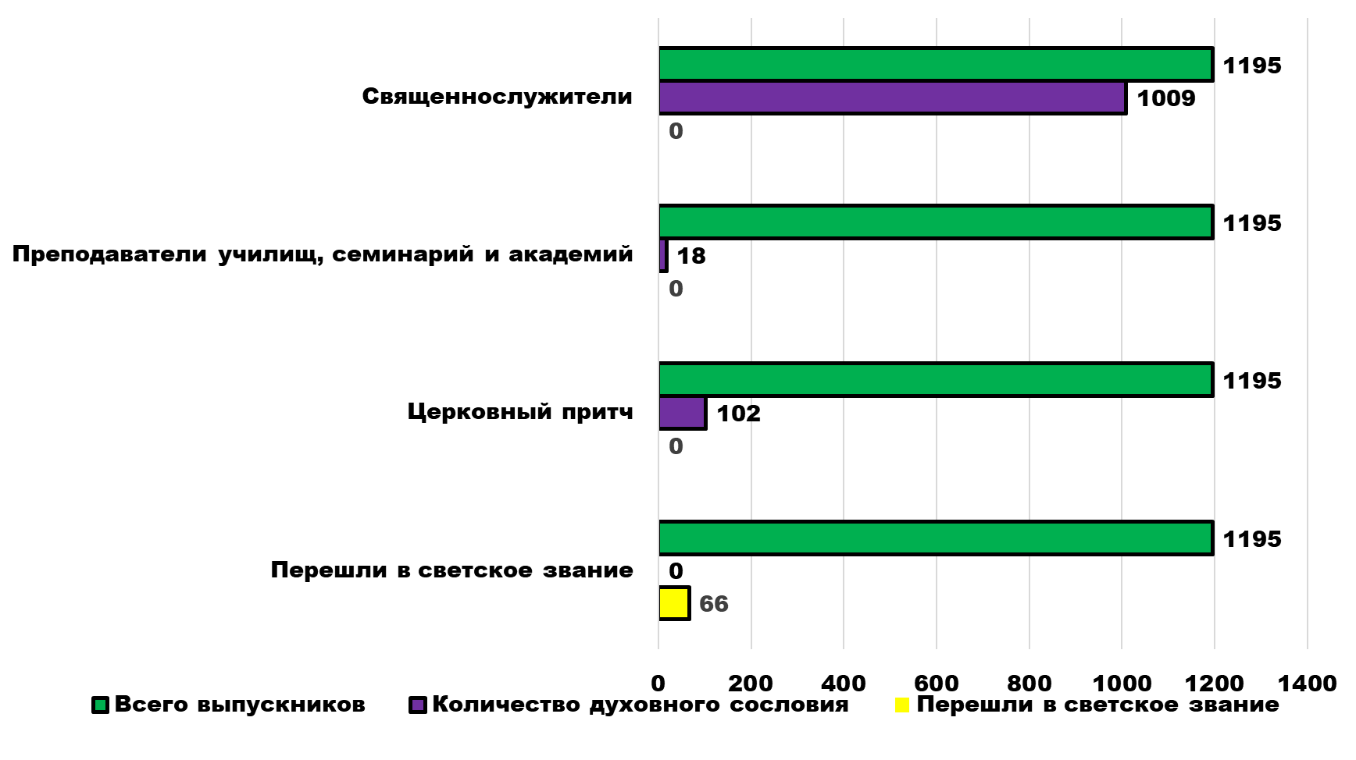
Рис. 3. Выпускники третьего периода истории Пермской духовной семинарии:
1841 – 1867 гг.
Среди выпускников Пермской духовной семинарии этого периода широкую известность получили: выпускники, ставшие ректорами других духовных семинарий: протоиерей Пётр Дмитриевич Головин, ректор Тобольской духовной семинарии; протоиерей Иван Добряков, ректор Уфимской духовной семинарии; протоиерей Стефан Мартынович Дубротворский, ректор Якутской духовной семинарии; выпускник 1844 года протоиерей Евгений Алексеевич Попов, известный писатель – богослов; выпускники 1846 года: священник Ипполит Фёдорович Словцов, написавший историю Пыскарского монастыря; выпускник 1848 года священник Иван Михеевич Первушин, известный математик; выпускники 1852 года игумен Агафон (Колесников), настоятель Долматовского монастыря; игумен Макарий (Конюхов), настоятель Верхнетурского монастыря; выпускник 1853 года Флоринский Василий Маркович, известный русский врач и писатель, археолог, экстраординарный профессор по кафедре акушерства и один из основателей первой в России кафедры детских болезней при Медико-хирургической академии Санкт-Петербурга, ординарный профессор Казанского университета по кафедре акушерства и гинекологии, крупный специалист в области народной медицины, один из инициаторов открытия Сибирского университета в Томске; выпускники 1854 года: протоиерей Василий Будрин, духовник Пермской духовной семинарии; выпускники 1856 года: священник Николай Пономарев, писатель; Помпий Мултановский, профессор Военно-медицинской академии; выпускник 1862 года Евлампий Андреевич Будрин, профессор Казанской Духовной академии; выпускники 1866 года: Василий Смирнов, профессор Санкт-Петербургского университета; целая плеяда врачей: Александр Лапустин, Дмитрий Васильевич Земляницын (1854 год выпуска); Николай Прибылев, хирург, Григорий Гедеонов (1858 год выпуска); Александр Груздев, Александр Пырьев (военные врачи), Геннадий Петрович Удинцев, дивизионный врач в г. Харькове (1860 год выпуска); Александр Афанасьевич Нечаев, доктор медицинских наук, врач Санкт-Петербургской Обуховской больницы (1866 год выпуска) [4. С. 20 – 62].
Очередная третья реформа духовного образования разрабатывалась в течение достаточно продолжительного времени, начиная с 1860 года и только лишь в 1866 году был разработан окончательный вариант Устава духовных семинарий, который стал своеобразным компромиссом между либеральным и консервативным планами преобразования духовной школы и был официально утвержден Александром II 14 мая 1867 года.
В 1867 г. произошло реформирование духовных школ. Программа семинарского курса с принятием Устава 1867 года существенно не изменилась, так как сокращение общеобразовательных предметов произошло ранее, в 1858 - 1866 гг., когда из семинарского курса были изъяты геодезия, агрономия, сельское хозяйство, естественная история и медицина, и введен предмет педагогики. Несколько увеличилось количество учебных часов по философским дисциплинам и древним языкам (латинскому и греческому).
Важной стороной Устава 1867 года явилось право перехода семинаристов в светские учебные заведения, которое, впрочем, было ограничено в 1879 году, когда выпускники четвертого класса духовных семинарий лишились права без проверочных экзаменов в гимназиях поступать в университеты. Всего в этот период, то есть за одиннадцать лет по этой причине после четвёртого класса Семинарию оставило 181 человека, которые составили 44% обучавшихся в Семинарии молодых людей. Среди тех, кто продолжил свою учёбу в университетах стало немало выдающихся учёных и деятелей культуры: Дмитрий Наркисович Мамин-Сибиряк, вышедший из четвёртого класса Пермской духовной семинарии в 1874 г., ставший русским писателем-прозаиком и драматургом; Будрин Петр Васильевич, вышедший из четвёртого класса Пермской духовной семинарии в 1877 г., ставший в последующем профессором, российским учёным-агрономом и растениеводом, видным деятелем и организатором сельскохозяйственного опытного дела в России; Никольский Дмитрий Петрович, вышедший из четвёртого класса Пермской духовной семинарии в 1877 г., ставший доктором медицинских наук, которому принадлежат 153 научных труда по медицине, антропологии и этнографии; Попов Александр Степанович, вышедший из четвёртого класса Пермской духовной семинарии в 1879 г., ставший в последующем выдающимся русским физиком и электротехником, профессором, изобретателем в области радиосвязи; Носилов Константин Дмитриевич, вышедший из четвёртого класса Пермской духовной семинарии в 1879 г., ставший в последующем русский полярным исследователем, путешественником, этнографом, писателем, журналистом; Яковкин Александр Александрович, вышедший из четвёртого класса Пермской духовной семинарии в 1879 г., ставший профессором химии Технологического института императора Николая I и Бестужевских высших женских курсов, член-корреспондентом Академии наук СССР, заслуженным деятелем науки РСФСР, действительным статским советником; Хлопин Григорий Витальевич, вышедший из четвёртого класса Пермской духовной семинарии в 1883 г. ставший в последующем российским учёным-гигиенистом, педагогом, профессором, заслуженным деятелем науки РСФСР и многие другие.
Главным моментом новой реформы было введение выборного начала. Теперь выпускники духовных академий сами могли выбирать место своего служения, из-за чего в провинциальных семинариях произошло острая нехватка преподавателей. В частности, по этой причине в Пермской духовной семинарии годами пустовала физико-математическая кафедра.
Устав 1867 года официально объявил духовные семинарии всесословными учебными заведениями, хотя на практике подавляющее большинство семинаристов (более 90 %) оставалось выходцами из духовного сословия.
Важной стороной реформы явилось усиление контроля над духовными семинариями Учебного комитета при Святейшем Синоде. После утверждения Устава духовные семинарии регулярно проверялись ревизорами учебного комитета при Святейшем Синоде.
В 1862 году была предложена идея открыть при духовных семинариях воскресные школы, которая с 1866 года в Пермской духовной семинарии была реализована на практике. В семинарской воскресной школе семинаристы проходили педагогическую практику, обучая начальной грамоте неграмотных детей и взрослых. Однако уже в 1870 году воскресная школа была закрыта, что Пермские Епархиальные ведомости объясняли тем, что число учащихся этой школы лишь немногим превышало количество преподавателей.
Реформа духовных семинарий сказалась на изменении численности, как преподавателей, так и учащихся. Сокращение численности учеников и преподавателей Пермской духовной семинарии было обусловлено незначительными денежными суммами, которые выделялись государством на развитие духовного образования (см. Рис. 4).
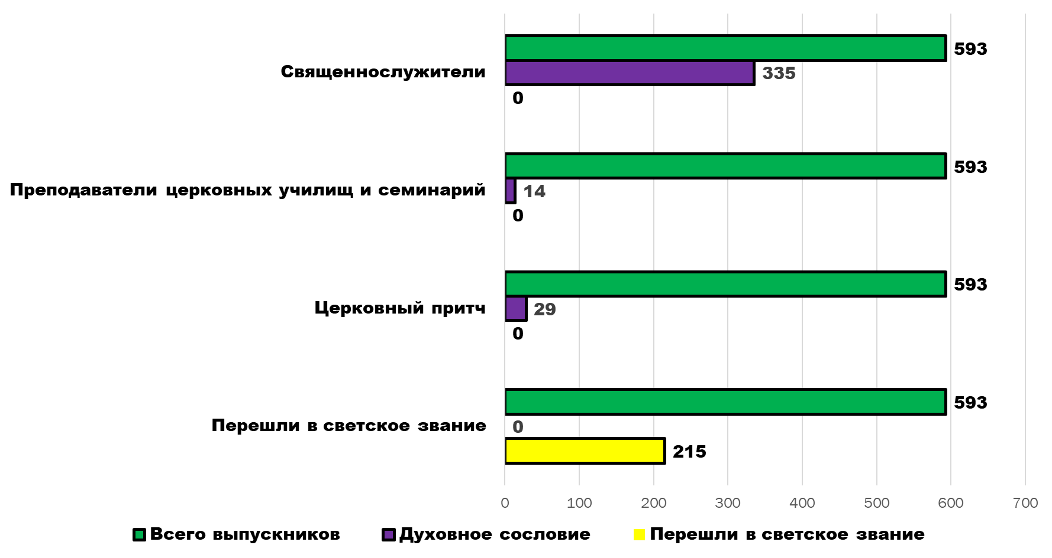
Рис. 4. Выпускники четвёртого периода истории Пермской духовной семинарии: 1868 – 1884 гг.
Это, безусловно, оказало влияние на количество выпускников Пермской духовной семинарии, которое снизилось в 2 раза, количество выпускников-священнослужителей сократилось в 3 раза. При этом следует отметить, что в следствие либерального характера реформ количество воспитанников семинарии ушедших в светское звание увеличилось более чем в три раза. И даже в этих условиях количество выпускников, принявших священный сан, по-прежнему превысило количество выпускников – мирян более чем в 1,5 раза.
В этот период по сравнению с предыдущим возросло количество выпускников, посвятивших себя врачебной деятельности – 66 человек по сравнению с 8 в прошлый период (см. Рис. 5), среди которых особенно следует выделить выпускников 1868 года: Константина Косьмина, доктора медицинских наук, военного врача в городе Вильне; Александра Павловича Левицкого, доктора медицинских наук, служивший в морском ведомстве; выпускника 1870 года Павла Серебренникова, доктора медицинских наук, врача Пермской духовной семинарии; выпускников 1879 года: Сергея Вышнеградского, доктора медицинских наук, врача лейб-гвардии измайловского полка; Николая Неуймина, доктора медицинских наук, старшего военного ординатора в городе Карсе; Дмитрия Парышева, профессора военно-медицинской академии. Среди выпускников этого периода нельзя не выделить Ивана Васильевича Ястребова, профессора Варшавского университета (выпуск 1868 года); Сергея Владимирова, кандидата сельскохозяйственных наук (выпуск 1872 года); Петра Бурдина, профессора сельскохозяйственного института в Ново-Александрии (выпускник 1877 года), Александра Андриановского, преподавателя Московской земледельческой школы, имеющего научные труды по сельскому хозяйству (выпускник 1878 года); Григория Хлопина, профессора Юрьевского университета [10, c. 62 – 83].
Выпускники 1879 г. Яков Шестаков, ставший историком, писателем, книгоиздателем, миссионером; 1882 года - протоиерей Будрин Алексей Иванович, который являлся Депутатом IV Государственной Думы от Пермской губернии, в 1918 году приняли за веру мученическую смерть.
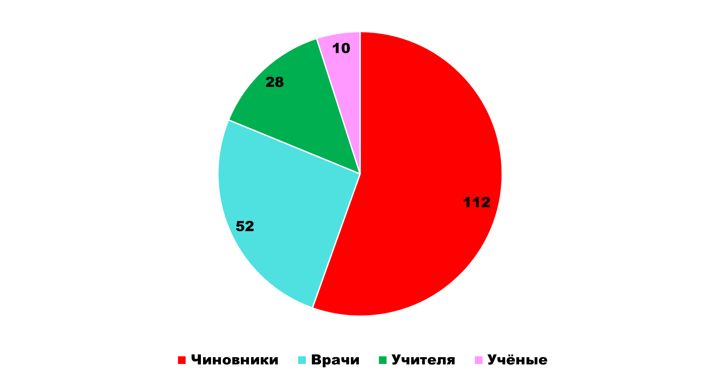

Рис. 5. Распределение выпускников, вышедших в светское звание

В 1884 г. по инициативе обер-прокурора Святейшего Синода К.П. Победоносцева произошла очередная реформа духовных учебных заведений. Согласно новой реформе, было отменено выборное начало при окончании академии и определения места преподавательского служения. Программа воспитания была направлена на охрану семинаристов от влияния революционеров. Во всех семинариях России была введена должность духовника. Первым духовником Пермской семинарии был священник М. Задорин. Это был очень благочестивый человек, который своим примером давал отличные уроки благочестия. Кроме благочестия первый духовник семинарии отличался книжной ученостью. Когда в 1888 г. он умер, то завещал семинарии свою огромную библиотеку. Духовник семинарии обязан был опекать духовно каждого семинариста. Каких-либо инструкций духовник не получал, но перед ним ставились определенные задачи. Самой первой задачей было воспитание пастырей. Многие семинаристы поступали в семинарии не ради желания стать священнослужителями, а ради личных выгод, потому что в семинарии они получали льготы. Количество людей, которые хотели стать пастырями словесного стада, было незначительным. Своим личным примером духовник был обязан воспитывать в семинаристах благочестие. Немаловажной задачей перед духовником семинарии было сохранение доброго ума у воспитанников семинарии, воспитание у них отчуждения к неправославным ценностям.
В 1884 году семинарское правление при поддержке епархиального начальства открыло в семинарии миссионерское общество, основная деятельность которого заключалась в борьбе со старообрядческим расколом. В Пермской семинарии история старообрядчества изучалась очень подробно, потому что Пермская губерния была очагом старообрядчества. В том же году было открыто общество вспомоществования нуждающимся ученикам. В 1884 г. был принят новый устав и штаты духовно-учебных заведений, по которому в управлении академиями и семинариями была усилена власть епархиальных архиереев и ректоров. Духовно-учебные заведения православного исповедания всех типов стали общесословными; в них принимались молодые люди православного вероисповедания всех сословий в возрасте 14-18 лет. Окончившие курс семинарии и поступавшие на светскую службу получали самый младший гражданский чин. Большую часть семинаристов составляли казеннокоштные, т. е. содержащиеся на полном казенном обеспечении. Все это делало семинарию привлекательной для детей малообеспеченных сословий: духовенства, крестьян, казаков, мещан и др. Вместе с тем реформа 1884 года ограничило возможность поступления выпускников в светские учебные заведения, так как определялась главная цель образовательной деятельности Семинарий – подготовка будущих пастырей (священнослужителей).
Вследствие реформ Духовного образования Обер-Прокурор Святейшего Синода К.П. Победоносцев отменил условия для обучения молодых людей не мотивированных на церковное служение, усилил долю богословских дисциплин в образовательном процессе, которая стала составлять 85%, сконцентрировал внимание на духовном образовании и воспитании семинаристов, положив в основу святоотеческое учение, богослужебную практику, подготовку священнослужителей, духовную жизнь, и предпринял меры по ограждению студентов от революционного влияния. Как результат несмотря на то, что принятые меры позволили противостоять негативным тенденциям (оставление семинарий, переход в светские учебные заведения, уход в светское звание), связанными с либеральными реформами предыдущего периода, тем ни менее продолжилось сокращение числа выпускников в 1,4 раза по сравнению с предыдущим периодом. Произошло сокращение лиц из числа выпускников, вышедших в светское звание в 1, 6 раза (см. Рис. 6).
Среди выпускников пореформенного периода следует выделить Ивана Петровича Коровина, профессора военно-морской академии (1886 год выпуска); Александра Варушкина, доктора философии Мюнхенского университета (1886 год выпуска); Николая Васильевича Арефьева, доктора философии Берлинского университета (1886 год выпуска); Павла Петровича Бажова, известного русского писателя (1899 год выпуска); Антона Владимировича Карташова, последнего Обер-Прокурора Святейшего Синода, министра исповеданий Временного правительства, известного церковного историка (1894 года выпуска); Василия Протопопова, магистра богословия, доцента Казанской академии по кафедре библейской истории (1890 года выпуска); Вениамина Попова, художника (1890 года выпуска); Павла Пономарёва, магистра богословия, доцента по кафедре догматического богословия Казанской Духовной академии (1893 года выпуска).
Начатая Победоносцевым реформа Духовного образования привела к росту количества выпускников семинарии в 1,3 раза, принесла свои благотворные результаты в лице священнослужителей, на долю которых выпали страшные гонения на веру Православную.

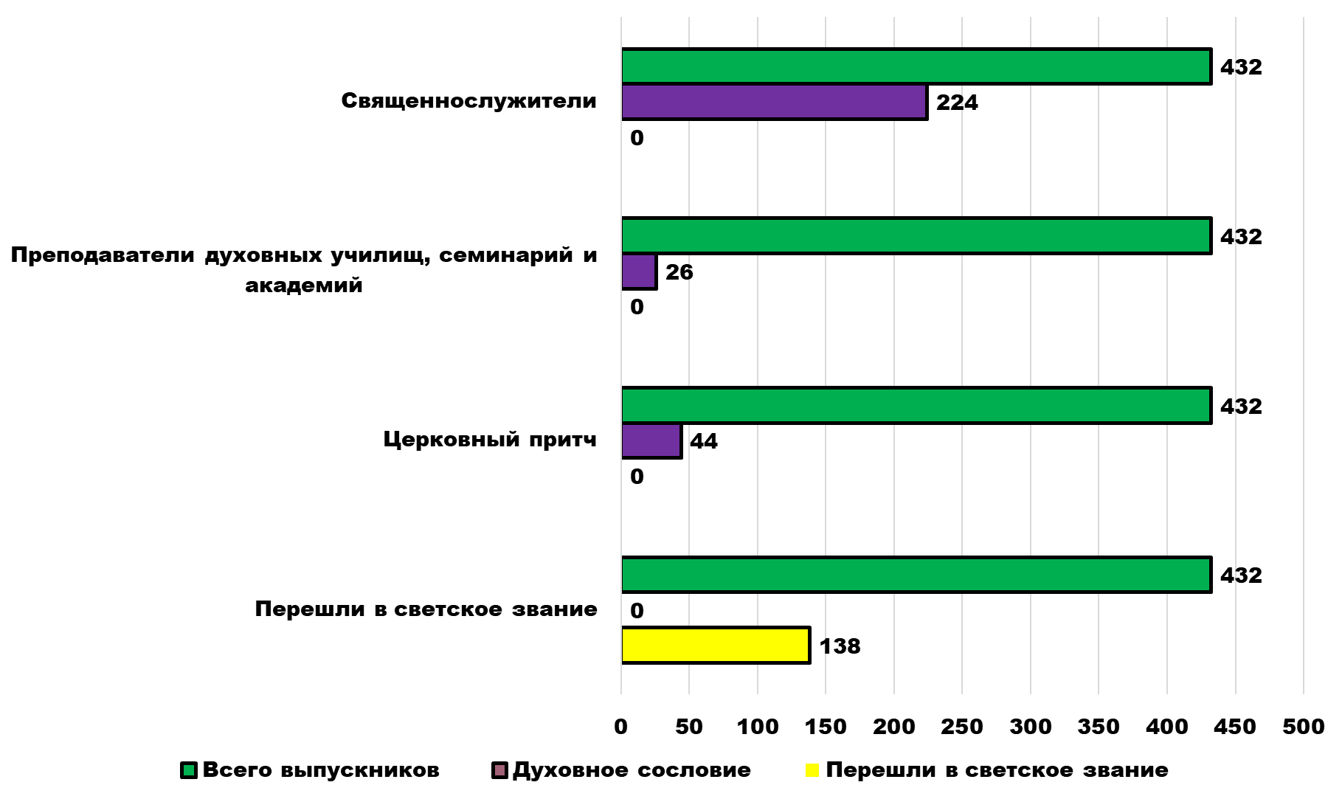

Рис. 6. Выпускники пятого периода истории Пермской духовной семинарии:
1885 -1900 гг.

Значительная часть из них просияла мученическими подвигами за Христа: архиепископ Софроний (Арефьев) (1899 года выпуска); архиепископ Стефан (Знамировский) (1900 года выпуска); священник Иоанн Шишов (1886 г. выпуска); священник Иоанн Будрин (1887 г. выпуска); священник Александр Попов (1888 г. выпуска); священник Алексей Введенский (1893 г. выпуска); архимандрит Ардалион (Пономарёв) (1899 г. выпуска); священник Григорий Гаряев (1900 г. выпуска); архиепископ Афанасий (Малинин), духовный писатель (1908 года выпуска); епископ Лев (Черепанов) (1909 год выпуска); протоиерей Александр Шкляев (1909 года выпуска); священник Александр Малиновский (1913 года выпуска); священник Дмитрий Овечкин (1903 г. выпуска); священник Александр Федосеев (1913 года выпуска); священник Константин Богоявленский (1917 год выпуска); священник Виктор Никифоров (1917 год выпуска); протоиерей Николай Конюхов (1917 года выпуска); диакон Вячеслав Луканин и др.
Однако в 1907 году своим определением Синод вновь предоставил воспитанникам духовных семинарий право поступления по окончании 4-го класса семинарии в светское высшее учебное заведение. Синод был вынужден констатировать, что «духовная школа имеет теперь две задачи — готовить юношество к поступлению в светские учебные заведения для целей гражданской службы и приготовлять также к служению Православной Церкви» [1, c. 235 – 237, 245 – 247].
Против такого отношения к будущему семинарий как духовных школ выступил епископ Пермский Андроник (Никольский) на Поместном соборе в марте 1818 года. Главная мысль Владыки состояла в том, что семинарии – это духовные образовательные школы, предназначенные исключительно для подготовки будущих священников, в котором главное место призвано занимать воспитание. Он говорил: «Для пастырства же, как церковного служения по преемству от Апостолов, необходимо не только образование умственное в смысле богословского обучения, но главнее того – необходимо пастырское воспитание души кандидата во священство» [8. С. 70].
Владыка Андроник на Поместном соборе представил стройную образовательную систему, нацеленную на подготовку к пастырскому служению на основе как свободного выбора юношей, призванных к священнослужению, так и на профессиональную подготовку будущих пастырей. В этом в преддверии мученического подвига епископ Андроник (Никольский) видел будущее духовного образования, которая представляет интерес в современных условиях российской действительности.
Новейшая история Пермской духовной семинарии подразделяется на два периода: с 2003 по 2009 г. (см. Рис. 7), когда проходило становление Духовного училища в Прикамье и с 2010 по настоящее время (см. Рис. 8), когда проходит развитие семинарского духовного образования в рамках бакалавриата. Учебный процесс организован в соответствии с требованиями Учебного комитета Русской Православной Церкви по направлению «Подготовка служителей и религиозного персонала религиозных организаций», профилю «Практическое богословие православия». Основную долю учащихся пастырского отделения составляют студенты заочного отделения (75%), среди которых миряне составляют (59%), священнослужители (41%).
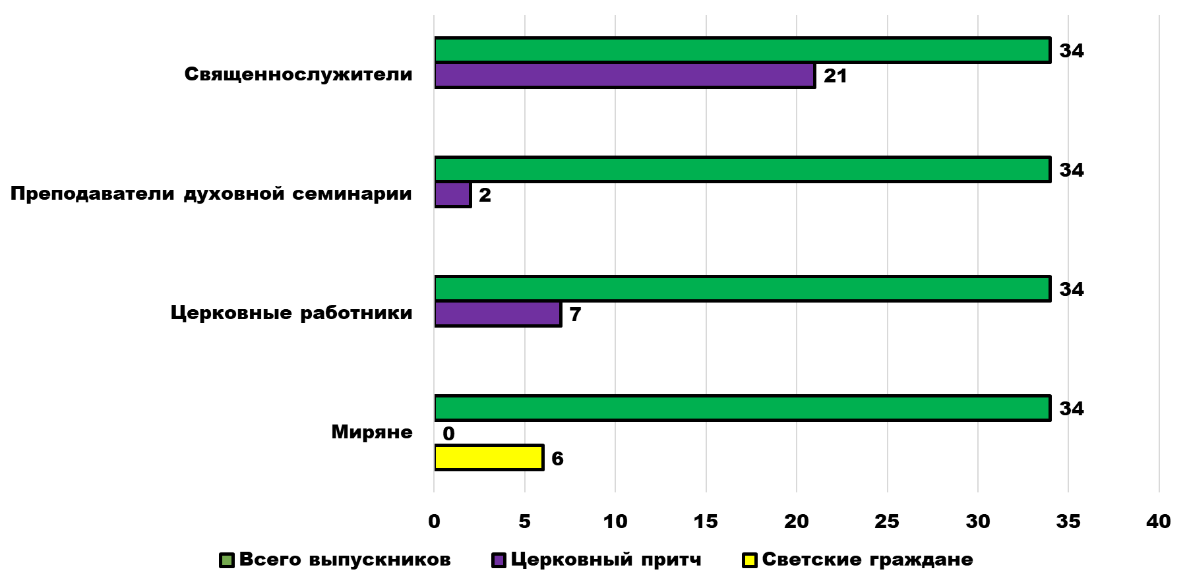
Рис. 7. Выпускники первого периода новейшей истории Пермской духовной семинарии: 2003 – 2009 гг.

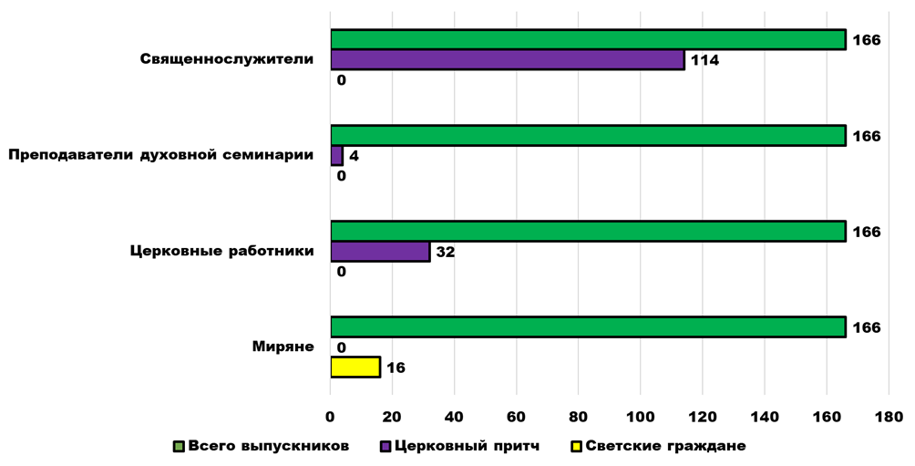

Рис. 8. Выпускники второго периода новейшей истории Пермской духовной семинарии: 2010 – 2020 гг.

Студенты очного отделения составляют меньшую долю учащихся семинарии (25%).
Учебные занятия проводят 24 квалифицированных преподавателя, среди которых 12 – священнослужители и 12 – православных мирян; 4 доктора наук, 8 кандидатов наук, 1 доктор богословия, 3 – кандидата богословия. Все преподаватели из числа священнослужителей имеют богословское образование, среди которых треть составляют выпускники Духовных академий.
Пермская духовная семинария по рейтингу высших духовных образовательных учреждений занимает 17 место из 39 в Русской Православной Церкви.
Изменился образ выпускника Пермской духовной семинарии в наше время. На первый взгляд в сравнении с предыдущими историческими периодами (кроме первого) произошло сокращение выпускников (см. Таблицу 1).
Таблица 1.
Показатели эффективности учебно-воспитательного процесса
в Пермской духовной семинарии
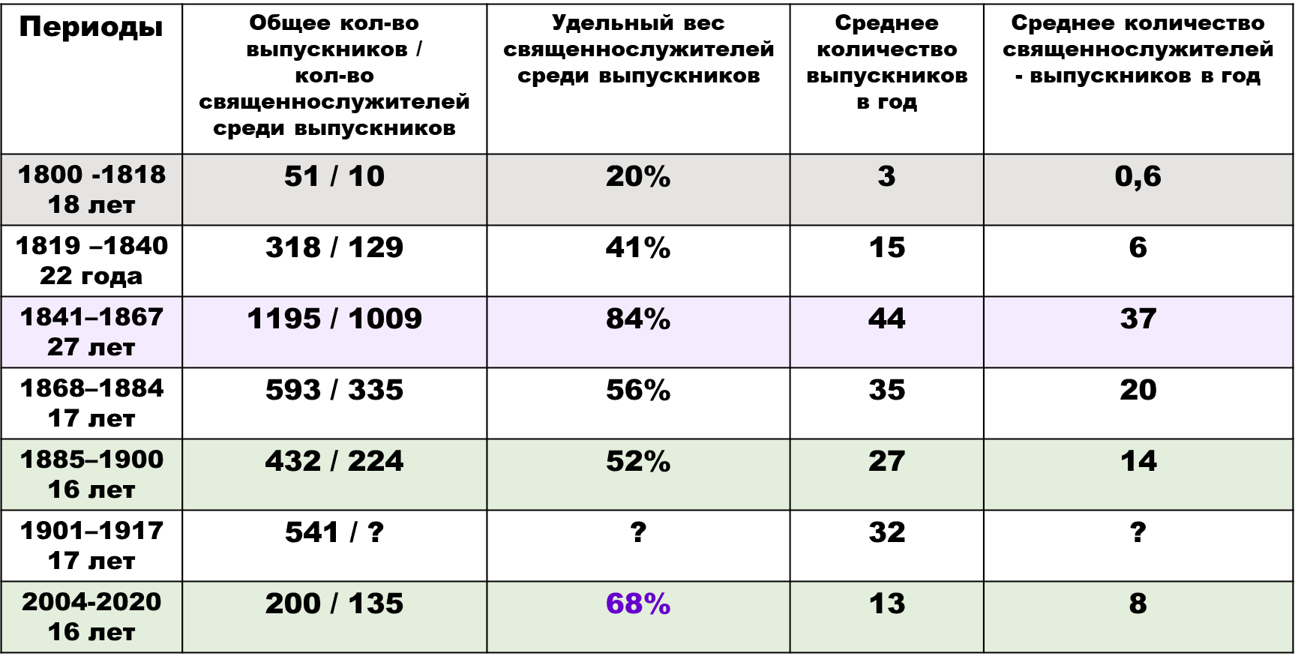

Однако по удельному весу тех, кто связал свою жизнь со священнослужением показатель достаточно высокий (68%) и занимает вторую позицию на протяжении всей истории после третьего периода (1841 – 1867 гг.), когда он составлял 84%. По среднему количеству выпускников в год семинария сегодня превышает этот показатель первого периода истории более чем в три раза и находится на уровне второго периода. По среднему количеству выпускников-священнослужителей в год семинария сегодня превышает этот показатель первого и второго периодов своей истории.
Увеличился усреднённый возраст выпускника по сравнению с прошлыми периодами в своей истории с 24 – 26 лет в прошлом до 38 – 40 лет в современных условиях.
Проведённый анализ трансформации учебно-воспитательного процесса и его влияния на формирование образа выпускников Пермской духовной семинарии позволяет извлечь уроки, которые необходимо учитывать в организаторской деятельности, нацеленной на перспективы развития образовательного процесса.
Среди важнейших уроков следует выделить недопустимость слепого следования новомодным, в том числе и западным образцам. Необходимо испытывать предлагаемые модели с точки зрения их влияния на формирование качеств будущего пастыря.
Второй урок говорит о необходимости взаимодействия с системой светского образования, в интересах использования некоторых методик и технологий, но недопустимости её полного копирования, а тем более слияния с ней.
Третий урок состоит, что духовное образование – есть живой, изменяющийся процесс, который не отрывен от жизни общества. Происходящие изменения в социальной структуре и различных показателях жизни общества нельзя не учитывать при организации учебно-воспитательного процесса, его форм и методов. Так увеличение возраста зрелости молодых людей, задержка периода инфантильности в их развитии, с одной стороны и увеличение многочисленных соблазнов, определяющих ложные цели в их жизни, с другой стороны сокращает количество тех выпускников средних школ, которые связывают получение высшего образования и своей профессиональной деятельности с перспективами пастырского служения. Современная ситуация побуждает усиливать внимание на молодых людей более старшего возраста, выстраивать индивидуальную траекторию обучения каждого человека исходя из индивидуальных особенностей и складывающихся условий его жизнедеятельности, разнообразить возможности очной формы обучения, усиливать эффективность заочного образования с использованием дистанционного обучения.
При этом незыблемыми являются целенаправленность учебно-воспитательного процесса на подготовку священнослужителей; абсолютный приоритет богословских дисциплин при вспомогающей роли всех остальных дисциплин; приоритетность духовного воспитания; богослужение как главная форма обучения и храм как центр духовного образования и воспитания; свобода выбора служебной деятельности, строгая дисциплина и недопустимость среди воспитанников проявлений дерзости, безнравственных поступков, пьянства, курения, политической деятельности.
Руководство этими уроками призвано послужить основой умного развития отечественного духовного образования в современных условиях.

Список источников и литературы

1. Духовный регламент: 1721 г. / Феофан Прокопович. – Москва // Хрестоматия по истории педагогики / сост. Н.А. Желваков. – Издание 2-е. – Москва: ГУПИ Наркомпроса РСФСР, 1938. - Том 4: Хрестоматия по истории педагогики: Часть 1: История русской педагогики с древнейших времен до Великой Социалистической Революции / сост. Н.А. Желваков. – Издание 2-е. – Москва; Ленинград: ГУПИ Наркомпроса РСФСР, 1938. – С. 101-109.
2. Лаговский, Иоанн, прот. Открытие Пермской Семинарии и история её до преобразования, бывшего в 1818 году. - Пермь. В типографии Поповой. 1867. - 147 с.
3. ГАПК. Фонд 109. Опись 1. Дело 39а. С. 75-76.
4. Справочная книга всехъ окончившихъ курсъ Пермской духовной семинарiи / въ память исполнившагося въ 1900 году 100-летiя Пермской духовной семинарии / Изданiе священника Iакова Шестакова. Типографiя П-ков Каменского. 1900. - 114 с.
5. Лаговский, Иоанн, прот. История Пермской духовной семинарии после преобразования её бывшего в 1818 г. Типография Поповой, Пермь, 1873. 286 с.
6. Щапков, Василий Александрович. Основания физики, c применениями явлений и законов природы к искусствам и промышленности / Сост. проф. Перм. духов. семинарии Василием Щапковым. - Санкт-Петербург : тип. Э. Веймара, 1861. - 140 с.
7. Лаговский, Иоанн, прот. История Пермской духовной семинарии после преобразования 1840 г. до позднейшего времени. Часть 3. Типография Поповой и Никифоровой, - Пермь, 1877. - С. 3 - 5.
8. Деяния Священного Собора Православной Российской Церкви 1917-1918 гг. Т. 9. Документы. Материалы. Деяния 118 - 136. - Москва. 2000. - 264 с.

Gogolin Nikolay Alexandrovich
Vice-rector of the Perm Theological Seminary for research work, associate professor, PhD in sociology

GRADUATES OF THE PERM THEOLOGICAL SEMINARY
AS A REFLECTION OF THE EDUCATIONAL PROCESS
IN A PARTICULAR HISTORICAL PERIOD

Abstract: the author traces how the changes in the educational process that took place throughout the history of the Perm Theological Seminary influenced the quantitative and qualitative characteristics of the graduates of this oldest theological educational institution in Ural.

Key words: educational process, theological education reform, clergy, state-owned seminary students, seminary graduates, sanctions, institute of spiritual mentors, church clerks, priesthood, church service, secular rank.

Citation. Gogolin NA. Graduates of the Perm theological seminary as a reflection of the educational process in a particular historical period // Scientific and Theological bulletin of the Perm Theological Seminary. 2020. №2 (3). С. 62 – 76. DOI: 10.48622/PermDS.2021.3.1.010.

About the authors. Gogolin Nikolay Alexandrovich. Vice-rector of the Perm Theological Seminary for research work, associate professor, PhD in sociology. E-mail: gogolin57@mail.ru.

List of sources and references

1. Spiritual regulations: 1721 / Feofan Prokopovich. - Moscow // Chrestomatiya po istorii pedagogiki / comp. N. A. Zhelvakov. - Edition 2-e. - Moscow: GUPI Narkomprosa RSFSR, 1938. - Volume 4: Anthology on the history of pedagogy: Part 1: The history of Russian pedagogy from ancient times to the Great Socialist Revolution / comp. N. A. Zhelvakov. - Edition 2-e. - Moscow; Leningrad: GUPI Narkomprosa RSFSR, 1938, - pp. 101-109.
2. Lagovsky John, prot. The opening of the Perm Seminary and its history before the transformation, which was in 1818. Perm. In the printing house of Popova. 1867. 147 p.
3. GAPK. Foundation 109. Inventory 1. Case 39a, - pp. 75-76.
4. Reference book of all those who graduated from the course of the Perm Theological Seminary / in memory of the 100th anniversary of the Perm Theological Seminary in 1900 / Published by Priest Jacob Shestakov. Typografiya P-kov Kamenskogo. 1900. - 114 p.
5. Archpriest John Lagovsky. History of the Perm Theological Seminary after the transformation of its former one in 1818. Popova Printing House, Perm, 1873. - 286 p.
6. Shchapkov Vasily Alexandrovich. Fundamentals of Physics, with applications of phenomena and laws of nature to the arts and industry / Comp. prof. Perm. spirits. seminary by Vasily Shchapkov. - St. Petersburg: E. Weimar type, 1861. - 140 p.
7. Archpriest John Lagovsky. The history of the Perm Theological Seminary after the transformation of 1840 to the latest time. Part 3. Printing house of Popova and Nikiforova, Perm, 1877, - pp. 3-5.
8. Acts of the Holy Council of the Orthodox Russian Church 1917-1918, vol. 9. Documents. Materials. Acts 118-136. - Moscow. 2000. - 264 p.

